1. Na podstawie danych narysuj diagram ORM. (10 pkt).

**Gwiazdy**

|  |  |  |
| --- | --- | --- |
| **Nazwa** | **Masa (mas ziemi)** | **Promień (km)** |
| **Słońce** | **34000** | **696000** |

**Planety**

|  |  |  |  |  |  |  |  |
| --- | --- | --- | --- | --- | --- | --- | --- |
| **Nazwa** | **Ilość księżyców** | **Odległość od słońca (a.u.)** | **Masa**  **(mas ziemi)** | **Promień**  **(km)** | **Okres obiegu** | **Atmosfera** | **Gwiazda** |
| **Merkury** | **0** | **0.39** | **0.06** | **2440** | **88d** | **-** | **Słońce** |
| **Wenus** | **0** | **0.72** | **0.81** | **6050** | **224d** | **CO2** | **Słońce** |
| **Ziemia** | **1** | **1** | **1** | **6378** | **1y** | **N2, O2** | **Słońce** |
| **Mars** | **2** | **1.5** | **0.11** | **3095** | **1y 322d** | **CO2** | **Słońce** |
| **Jowisz** | **16** | **5.2** | **318** | **71400** | **11y 315d** | **H2, He** | **Słońce** |
| **Saturn** | **24** | **9.5** | **95** | **60000** | **29y 167d** | **H2, He** | **Słońce** |

**Księżyce**

|  |  |  |  |
| --- | --- | --- | --- |
| **Nazwa** | **Planeta** | **Promień (km)** | **Okres obiegu** |
| **Księżyc** | **Ziemia** | **1737** | **27.3d** |
| **Fobos** | **Mars** | **6** | **0.3d** |
| **Deimos** | **Mars** | **4** | **30d** |



1. Diagram schematu koncepcyjnego pokazany poniżej zawiera różne ograniczenia, które zapewniają spełnianie, przez każdą aktualną populację, reguł w modelowanym UoD. Zakładamy, że zadana populacja poszczególnych typów faktów (pokazana na schemacie) jest przedmiotem zmian dokonywanych przez transakcje. Każda transakcja (w tabelce poniżej) jest zastosowana do wyjściowej populacji przedstawionej na diagramie. Dla każdej transakcji z tabeli wskaż czy jest ona zaakceptowana (A), czy odrzucona (O). W przypadku odrzuconej transakcji należy obowiązkowo wskazać numer ograniczenia, które jest przez tę transakcję naruszone. Dla każdej transakcji wystarczy podać tylko jedno ograniczenie nawet gdyby naruszonych było ich więcej. (8 punktów)

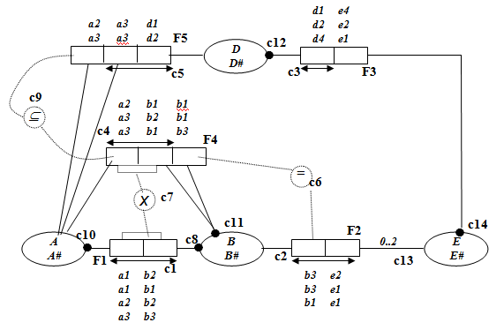

|  |  |  |
| --- | --- | --- |
| **Transakcja** | **Akc/Odrz** | **Naruszone ogr.** |
| **Przykład:** dodaj (d1,e3) do F3 | **O** | ***C3*** |
| Dodaj (a2, b3, b1) do F4 i (a1, b2) do F1 | **O** | ***C1*** |
| Dodaj (b1, e3) do F2 | **O** | ***C14*** |
| Dodaj (b3, e3) do F2, (d3, e3) do F3, (a3, d2, d3) do F5 | **A** |  |
| Dodaj (a4, a1, d2) do F5, (a4, b1, b1) do F4 | **O** | ***C10*** |
| Usuń (a1, b1) z F1 | **O** | ***C8*** |
| Dodaj (a4, a2, d1) do F5, (a4, b1, b1) do F4 i (a4, b3) do F1 | **A** |  |
| Dodaj (a1, a3, d4) do F5 i (a1, b3, b2) do F4 | **O** | ***C6*** |
| Usuń (a2, b1, b1) z F4 | **O** | ***C9*** |

1. Wskaż, które z podanych konstrukcji diagramów ORM są poprawne a które błędne. W przypadku błędnej konstrukcji uzasadnij odpowiedź. (8 punktów)

|  |  |
| --- | --- |
|  | Niepoprawne,  jedna rola może być połączona z jedną encją. |
|  | Poprawne. |
|  | Niepoprawne,  można zagnieździć jedynie fakt a nie encję do niego przylegające. |
|  | Niepoprawne,  każde połączenie z encji musi prowadzić do jednej roli, w tym przypadku prowadzi do dwóch. |

1. Skonstruuj graf podtypów dla struktury przechowującej dane zebrane w poniższej ankiecie: (9 pkt)

|  |  |
| --- | --- |
| Pytanie | Następne pytanie |
| 1) Ile czasu (średnio, w jednym kierunku) spędza Pan/Pani na dojazdach do pracy?   1. Mniej niż 10 min 2. 10 – 15 min 3. 15 – 25 min 4. 25 – 40 min 5. Ponad 40 min | 2 |
| 2) Jakiego środka transport Pan/Pani używa?   1. Na piechotę 2. Samochód 3. Pociąg 4. Pociąg i autobus 5. Autobus 6. Inne | Dziękujemy  4  3  3  5  Dziękujemy |
| 3) Którego pociągu Pan używa   1. SKM 2. WKD | 5 |
| 4) Ile płaci Pan za parking?   1. Mniej niż 5 zł 2. 5-10 zł 3. 10 – 20 zł 4. Ponad 20 zł | Dziękujemy |
| 5) Czy Pan/Pani używa biletów okresowych?   1. tak 2. nie | Dziękujemy  6 |
| 6) Jaki jest łączny koszt Pana/Pani podróży do pracy   1. mniej niż 5 zł 2. 5-10 zł 3. 10-20 zł 4. Ponad 20 zł | Dziękujemy |



|  |  |  |  |  |  |
| --- | --- | --- | --- | --- | --- |
| **1** | **2** | **3** | **4** | **5** | **6** |
| X | X |  |  |  |  |
| X | X |  |  | X |  |
| X | X |  |  | X | X |
| X | X | X |  | X |  |
| X | X | X |  | X | X |
| X | X |  | X |  |  |
| A | A | B | C | D | E |

B -> A, B -> D, C -> A, D -> A, E -> A, E-> D

